Experimento Electroscopio.

Karol Bibiana Clavijo Gutiérrez

Undécimo

Buenas noches Profesor Diego, espero se encuentre muy bien.

Quería comentarle primeramente, que en la clase del día de hoy, no pude entrar a la segunda hora de la clase de física, por el motivo de que me quedé en sala de espera, y no me dejó entrar en todo lo que quedaba de la clase, no tuve manera de que mis papás avisaran a la profesora Francy, ya que se encontraban trabajando.

De tal forma, no pudo evidenciar mi experimento en clase, del cual quiero comentarle, que el experimento no me dio los resultados que quería, por lo cuál lo quise intentar de una manera diferente, y si me resultó de una mejor forma.

Le anexo una imagen de mi experimento y un pequeño vídeo, para que observé el resultado.

Muchas gracias, Buena noche.

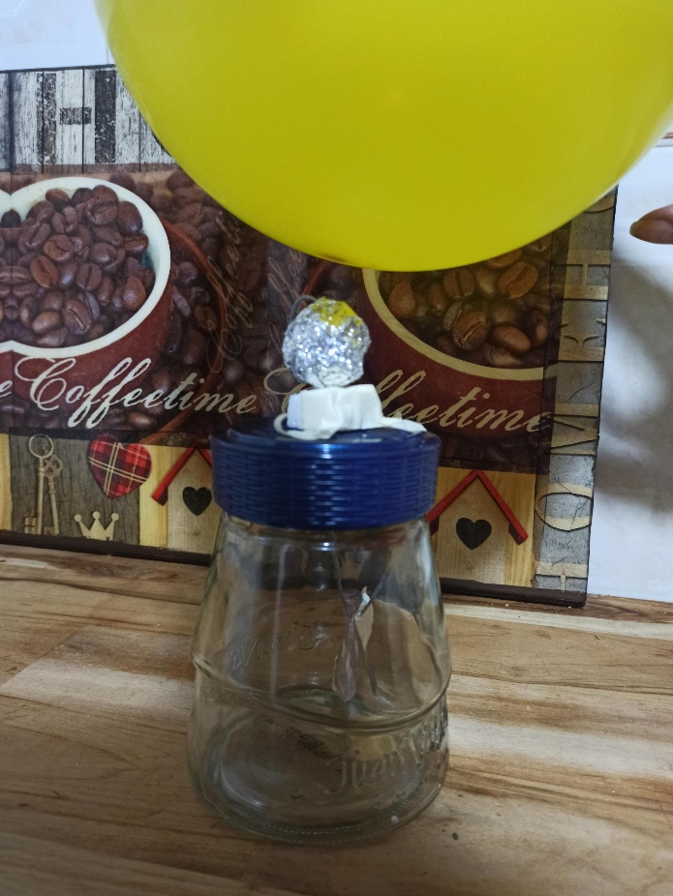Link: <https://youtu.be/M51kJcaIncQ>